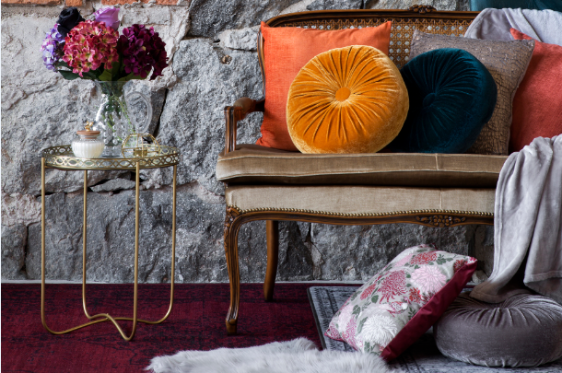Pressinformation 2017-06-14
Lätt att sätta guldkant på vardagsrummet
Varma färger, dekorativa detaljer och en känsla av vardagslyx! I höst släpper Rusta inredningskollektionen Bohemian Chic. Bland nyheterna finns mattor, kuddar, gardiner och lekfulla inredningsaccessoarer som gör det enkelt att sätta guldkant på vardagsrummet. Kollektionen landar i varuhusen vecka 32.
I kollektionen Bohemian Chic möts den varma, ombonade färgskalan med det dekorativa, lyxiga och lite oväntade. Vi hittar mjuka kuddar, plädar och massor av gardiner blandat med moderna prints, speglar, brickbord, ljuslyktor och ljusstakar.
– Det här är en kollektion som verkligen tar för sig, såväl i färg som material. Vi har jobbat med metaller, speglar och mjuk sammet. Det ger en varm och ombonad känsla med en lite lyxig touch, säger Kristina Englesson, affärsområdeschef för heminredning på Rusta.
En stor nyhet för i höst blir tryckta mattor med orientaliska mönster och djurmönstrade konstfällar – en modell med inslag av guld!
– Vi vet att våra kunder uppskattar det lekfulla, och i höstens kollektion finns det verkligen en mängd produkter som kommer att tilltala den som vill sätta personlig prägel på sitt hem, säger Kristina Engelsson.
I Bohemian Chic-sortimentet ligger fokus på vardagsrummet. Mönsterbilden, med en mix av djur och exotiska växter som flörtar med den bohemiskt färgstarka trenden, tar plats på både textilier och detaljer. Varför inte låta en ljusstake i form av en elefant eller apa pryda vardagsrumsbordet? Att våga ta ut svängarna och skapa en personlig stil har aldrig varit enklare!
Det ska vara enkelt att förnya hemmet på Rusta. I höst fylls varuhusen med mängder av inredningsnyheter till överraskande låga priser. Allt för att du ska kunna skapa ett hem som känns kul, spännande och nytt!

Högupplösta bilder finns på https://www.rusta.com/se/information/press/
För ytterligare information om Rustas sortiment, kontakta Marknadskoordinator Josefine Christiernsson josefine.christiernsson@rusta.com, tel. + 46 (0)70 1661480.
För showroom och presslån vänligen kontakta:
EK PR
Telefon: 08-667 22 06
Mejl: info@ekpr.com
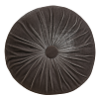 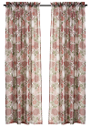
Cornelia faux skin Prydnadskudde Rindy Gardinpar Sahar
152 x198 cm Pris: 49,90 kr/st 137 x 220 cm
Pris: 599 nok Pris: 199 kr
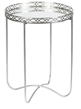
Ljusstake Tiger Brickbord Rajen Ljusstake Metallic Mixed
4 x 17 x 7 cm 40 x 50 cm 12 x 8 cm
Pris: 79,90 kr/st Pris: 299 kr Pris: 19,90 kr/st
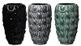
Spegel Sol Hortensiakvist Rosa och Blå Vas Vilda
Ø 40 cm 65 cm 12,5 x 20 cm
Pris: Pris: 29,90 kr/st Pris: 99,90 kr/st
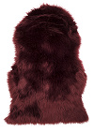
Fuskpäls Petra Kruka Vilda Konstväxt Röd planta
60 x 90 cm 14,5 x 12 cm 91 cm
Pris: 149 kr/st Pris: 49,90 kr/st Pris: 199 kr/st

